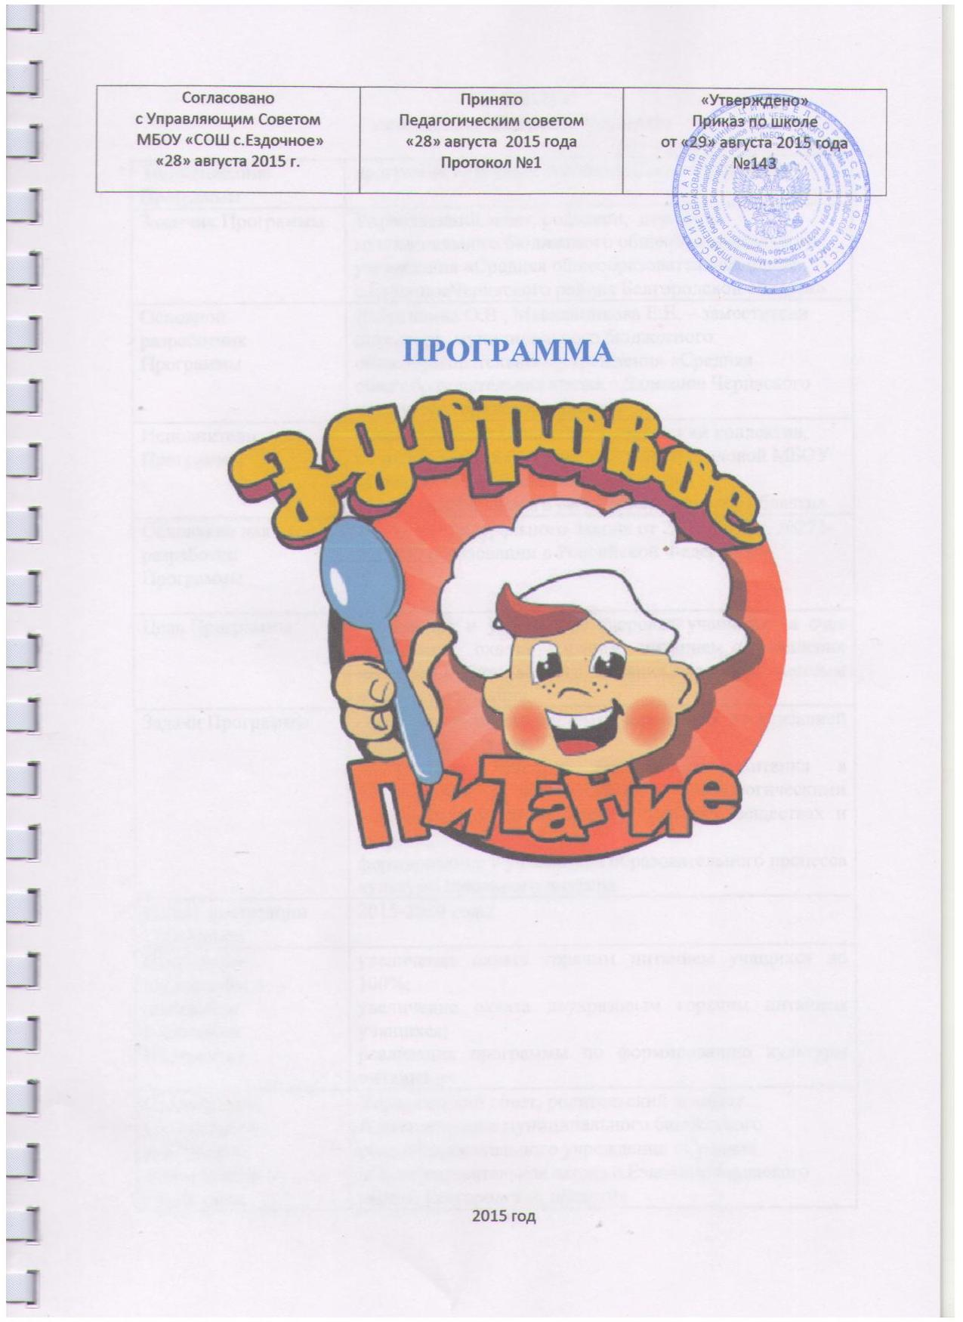

ПАСПОРТ
программы «Здоровое питание»

Наименование Программы | программа «Здоровое питание» (далее Программа)
Заказчик Программы | Управляющий совет, родители, директор муниципального бюджетного общеобразовательного учреждения «Средняя общеобразовательная школа с.ЕздочноеЧерняского района Белгородской области»
Основной разработчик Программы | Добрышина О.В., Масленникова Е.Е. – заместители директора муниципального бюджетного общеобразовательного учреждения «Средняя общеобразовательная школа с.Ездочное Черняского района Белгородской области»
Исполнители Программы | педагогический коллектив, ученический коллектив, родительское сообщество, работники столовой МБОУ «Средняя общеобразовательная школа с.ЕздочноеЧерняского района Белгородской области»
Основание для разработки Программы | Ст. 37, 41 Федерального Закона от 29.12.2012 г. №273-ФЗ «Об образовании в Российской Федерации»
Цель Программы | сохранение и укрепление здоровья учащихся за счет увеличения охвата горячим питанием, повышения качества и безопасности питания, развитие системы школьного питания
Задачи Программы | совершенствование системы управления организацией школьного питания;  обеспечение качества безопасности питания в соответствии с возрастными и физиологическими потребностями школьников в пищевых веществах и энергии;  формирование у участников образовательного процесса культуры школьного питания
Сроки реализации  Программы | 2015-2020 годы
Важнейшие индикаторы и  показатели реализации  Программы | увеличение охвата горячим питанием учащихся до 100%;  увеличение охвата двухразовым горячим питанием учащихся;  реализация программы по формированию культуры питания «»
Организация управления и контроля за  исполнением Программы | Управляющий совет, родительский комитет. Администрация муниципального бюджетного общеобразовательного учреждения «Средняя общеобразовательная школа с.ЕздочноеЧерняского района Белгородской области»
Ожидаемые конечные результаты реализации Программы | реализация мероприятий Программы  позволит создать условия для:  - повышения удовлетворенности обучающихся и родителей качеством предоставляемых услуг;  - укрепления материально-технической базы школьной столовой;  - совершенствование системы просветительской работы по формированию культуры питания;  - улучшение качественного и сбалансированного питания, обеспечение его безопасности  - обеспечение льготным питанием детей из социально-незащищенных семей.  - повышение приоритета здорового питания;  - улучшение состояния здоровья детей по показателям заболеваний, зависящих от качества потребляемой пищи

1. Содержание проблемы и обоснование необходимости ее решения

Правильное питание учащихся признано ключевым фактором здоровья нации. Чтобы вырастить здорового ребенка, необходимо создать условия для его полноценного воспитания и развития.
Одна из главных задач школы сегодня – помочь детям осознать ценность здоровья и значение здорового образа жизни для современного человека, сформировать ответственное отношение к собственному здоровью.
Поэтому очень важно, чтобы школа стала началом распространения знаний и умений в построении здорового питания.Состояние здоровья напрямую зависит от питания и организации правильного школьного питания. Питание должно быть сбалансированным, в течение дня ребенок должен получать необходимый для этого минимум пищевых и минеральных веществ. Если учесть, что большую часть времени дети проводят в школе, то и полноценно питаться они должны здесь же.
Особенно важно это учитывать в период активного роста и развития детей. Им нужна не новая диета, а новое отношение к тому, что и как они едят. Организация полноценного горячего питания является сложной задачей, одним из важнейших звеньев которого служит разработка меню школьных завтраков и обедов, соответствующих современным научным принципам оптимального здорового питания и обеспечивающих детей всеми необходимыми им пищевыми веществами.
Рациональное питание обучающихся – одно из условий создания здоровьесберегающей среды, снижения отрицательных эффектов и последствий функционирования системы образования. Недостаточное поступление питательных веществ в детском возрасте отрицательно сказывается на показателях физического развития, заболеваемости, успеваемости, способствует проявлению обменных нарушений и хронической патологии.
Для реализации комплекса мер по организации питания учащихся в общеобразовательном учреждении необходимо повышение качества, сбалансированности и доступности школьного питания.
2. Основные цели, задачи, целевые индикаторы и показатели, принципы реализации Программы

Основной целью Программы является сохранение и укрепление здоровья учащихся за счет увеличения охвата горячим питанием, повышения качества и безопасности питания, развитие системы школьного питания.
Для достижения поставленной цели предусматривается решение следующих задач:
- совершенствование системы управления организацией школьного питания;
- обеспечение качества безопасности питания в соответствии с возрастными и физиологическими потребностями школьников в пищевых веществах и энергии;
- формирование у участников образовательного процесса культуры школьного питания.
Срок реализации Программы - 2015 - 2020 годы.
Основными целевыми индикаторами и показателями,
характеризующими исполнение Программы, являются:
- увеличение охвата горячим питанием учащихся до 100%;
- увеличение охвата двухразовым горячим питанием учащихся;
реализация программы по формированию культуры питания «Разговор о правильном питания».
Принципы:
- принцип природосообразности, предполагающий учёт возрастных и индивидуальных особенностей учащихся на основе изучения их потребностей и интересов и организация в связи с этим их здоровьесберегающей деятельности;
- принцип формирования ценностных установок школьников на здоровый образ жизни, следование которому обеспечивает формирование системы ценностей, мотивов и установок учащихся на здоровый образ жизни;
- принцип культуросообразности (включение в культуру посредством специально ориентированной и организованной здоровьетворческой деятельности);
- принцип интеграции воспитательного воздействия, следование которому означает активное взаимодействие всех субъектов педагогического процесса: учителей, родителей и детей, направленное на обеспечение физического и психического здоровья каждого ребёнка;
- принцип гуманности основан на признании индивидуальности каждого ребёнка, его физического, духовного, эмоционального, социального и нравственного развития, милосердия и поддержки в критической ситуации. Проявляется это в поддержке личности в стремлении к самоопределению, помощи ребёнку в самореализации в семье, в школе, в оздоровительных, культурных, правовых, социальных, государственных и общественных учреждениях;
- принцип социальной ответственности общества за реализацию человека в творчестве, приобретение знаний, удовлетворение в общении. Он выражается в создании условий для развития одарённых детей, детей физически слабых, с отклонениями в поведении, детей-сирот, детей-инвалидов, детей-мигрантов, страдающих от жестокого обращения и нуждающихся в попечительстве.

3. Сроки и этапы реализации программы:

Iэтап Организационный– 2015- 2016 учебный год

На данном этапе планируется:
1. Проведение качественной оценки меню школьной столовой.
2.Проведение анализа уровня заболеваемости школьников алиментарно-зависимыми заболеваниями и его связи с качеством питания детей в школе.
3. Детальный анализ оснащенности пищеблоков школьных столовых торгово-технологическим и холодильным оборудованием.
4. Разработка и внедрение мер, направленных на улучшение информированности детей и их родителей в вопросах здорового питания, а также популяризацию здорового питания и здорового образа жизни.
5. Разработка системы мер, направленных на повышение заинтересованности педагогов и классных руководителей в увеличении охвата учащихся двухразовым горячим питанием.
6. Разработка системы показателей эффективности деятельности общеобразовательного учреждения в организации питания учащихся.
7. Анализ полученных результатов и подведение итогов 1 этапа.

IIэтап Реализация программы – 2016-2019 годы.

На данном этапе планируется:
1. Оснастить пищеблок необходимым технологическим, холодильным оборудованием для внедрения современных технологий производства продуктов питания и современных форм обслуживания школьников.
2. Приступить к реализации разработанных на первом этапе Программы комплекса мер, направленных на повышение информированности детей, их родителей и педагогов в вопросах здорового питания, а также популяризацию здорового питания и здорового образа жизни.
3. Внедрение в школе системы мер направленных на повышение заинтересованности педагогов и классных руководителей в увеличении охвата обучающихся двухразовым горячим питанием, , а также осуществлять постоянный анализ эффективности принимаемых мер.

IIIэтап Заключительный– 2019-2020 учебный год

На этом этапе обобщается накопленный опыт работы школы по данной теме, подготавливается отчет по содержанию, технологиям и результатам работы

4. Мероприятия по реализации программы
Программа реализуется как комплекс организационных и научно-методических мероприятий, обеспечивающих достижение поставленной цели. В процессе реализации программы планируется выполнение следующих основных мероприятий:

Создание нормативно-правовой базы по вопросам организации питания

Основные мероприятия | Срок | Исполнители
1.Издание приказов по вопросам организации питания в МБОУ СОШ с.Ездочное | сентябрь, январь | Директор Воронина Г.Л., ответственные по питанию
2. Изучение нормативных документов по вопросам организации питания. Ознакомление классных руководителей, работников школьной столовой с нормативными документами, регулирующими школьное питание. | в течение года | Директор Воронина Г.Л., администрация
3. Заключение договоров с поставщиками продуктов. | Август, сентябрь | Директор Воронина Г.Л.,
4. Утверждение технологических карт и калькуляционных карточек | Август | Директор Воронина Г.Л., повар Бакарас Л.Д.

Организационно-аналитическая деятельность, информационное обеспечение
Основные мероприятия | Срок | Исполнители
1. Организационное совещание по организации питания в 1 и 2 полугодии; оформление бесплатного питания; составление графиков дежурств в столовой | сентябрь, январь | Директор Воронина Г.Л.,  Зам.директора Добрышина О.В.
2. Совещание при директоре по вопросам организации и развития школьного питания | 1 раз в полугодие | Директор Воронина Г.Л., директор
3. Административное совещание с классными руководителями 1 – 11-х классов по вопросам:  - охват учащихся горячим питанием  - соблюдение сан.гигиенических требований;  - профилактика инфекционных заболеваний | октябрь  февраль | Директор Воронина Г.Л., зам. директора Масленникова Е.Е.

Методическое обеспечение
Основные мероприятия | Срок | Исполнители
1.Организация консультаций для классных руководителей 1 -4, 5-8, 9-11 классов:  · культура поведения учащихся во время приема пищи;  · соблюдение санитарно-гигиенических требований;  · организация горячего питания – залог сохранения здоровья | в течение года | медсестра
2. Обучение на курсах повышения квалификации | По заявке | Зам.директора Масленникова Е.Е.

Работа по воспитанию культуры питания среди учащихся
Основные мероприятия | Срок | Исполнители
1.Проведение классных часов по темам:  - Режим дня и его значение;  - Культура приема пищи;  - Хлеб – всему голова;  - Острые кишечные заболевания и их профилактика;  - Пирамида здорового питания;  - Здоровое школьное питание;  - Здоровая еда для здоровых людей;  - Правильное питание – залог долголетия | в течение года | Медсестра Чернова О.В., классные руководители
2. Выставка книг по здоровому питанию | октябрь | Библиотекарь Меняйлова И.И.
3. Конкурс газет среди учащихся 5 – 8 классов «О вкусной и здоровой пище» | ноябрь | заместитель директора Масленникова Е.Е.
4. «Открытый микрофон» - предложения учащихся по улучшению организации школьного питания | декабрь | заместитель директора Масленникова Е.Е.
5. Анкетирование учащихся по вопросам питания | сентябрь, май | классные руководители
7. Цикл бесед, классные часы «Азбука здорового питания», «Разговор о здоровом питании» | По планам | классные руководители
8. Оформление стенда с рекомендациями о рациональном питании. | декабрь | администрация школы
9. Анкетирование родителей «Ваши предложения по развитию школьного питания» | Октябрь, май | классные руководители
10. Конкурс стенных газет «Азбука питания» | Февраль | Старшая вожатая Крылова С.Н.
11. Конкурс рисунков «Полезное молоко», «Медовая кладовая», «Витамины АВС….» | Декабрь | Старшая вожатая Крылова С.Н.
12. Единый классный час «Разговор о правильном питании» | Октябрь | Классные руководители
13. Конкурс презентаций о правильном питании | Апрель | Маликова В.В., учитель химии

Работа по воспитанию культуры питания среди родителей учащихся
Основные мероприятия | Срок | Исполнители
1. Проведение родительских собраний по темам:  - совместная работа семьи и школы по формированию здорового образа жизни;  - питание учащихся;  - профилактика желудочно-кишечных заболеваний и инфекционных, простудных заболеваний;  - итоги медицинских осмотров учащихся | сентябрь  март | Директор школы Воронина Г.Л., медсестра Чернова О.В., классные руководители
2. Индивидуальные консультации медсестры школы | в течение года | Медсестра Чернова О.В.
3. Проведение заседаний общешкольного родительского комитета по вопросу организации питания в школе | Август-сентябрь  Март | Директор школы Воронина Г.Л.,
4. Оформление информационного стенда «Здоровое питание» | Декабрь | Директор школы Воронина Г.Л.,
5. Размещение информации об организации питания на школьном сайте | По мере необходимости | Директор школы Воронина Г.Л.,
6. Анкетирование родителей «Ваши предложения по развитию школьного питания» | май | классные руководители

Организация работы по улучшению материально-технической
базы столовой
Основные мероприятия | Срок | Исполнители
1. Проверка готовности школьной столовой к новому учебному году | август | Завхоз Дундер Л.И., повар Бакарас Л.И.
2.Разработка и реализация проекта «Оформление школьной столовой» | В течение 2016 года | Директор школы Воронина Г.Л.,
3. Своевременное приобретение посуды и столовых приборов | в течение года | Завхоз Дундер Л.И
4. Приобретение и эксплуатация нового технологического оборудования | По необходимости | Завхоз Дундер Л.И

Контрольная деятельность
Основные мероприятия | Срок | Исполнители
1. Контроль за санитарно-гигиеническим состоянием пищеблока. | ежедневно | Завхоз Дундер Л.И.
Работа бракеражной комиссии | Ежедневно | Масленникова Е.Е.
2. Контроль за качеством поступаемых продуктов, сроками реализации, качеством приготовления блюд | ежедневно | Бакарас Л.Д., повар  Чернова О.В., медсестра
3. Контроль за технологией приготовления блюд | ежедневно | Медсестра Чернова О.В.
4. Контроль за состоянием здоровья работников пищеблока | постоянно | Медсестра Чернова О.В.
5. Контроль за деятельностью классных руководителей по вопросам формирования навыков здорового питания у учащихся | в течение года | Зам. директора Масленникова Е.Е.
6. Контроль за охватом учащихся горячим питанием | в течение года | Зам. директора Масленникова Е.Е.
7.Заседание Управляющего Совета школы и общешкольного родительского комитета «Организация питания в школе» | По плану | Председатель УС Ливенцова И.В.
8. Контроль за наличием инструкции по эксплуатации технологического оборудования на пищеблоке, по технике безопасности. |  | Зам. директора Масленникова Е.Е.
9. Организация контроля за ведением документации:  Журнал брокеража готовой продукции;  Журнал здоровья (пищеблок);  Журнал брокеража продуктов и производственного сырья, поступающего на пищеблок ;  Журнал витаминизации третьих блюд;  Журнал контроля за рационом питания;  Журнал контроля за исправностью холодильного оборудования |  | Директор Воронина Г.Л.

Мониторинг реализации программы:
Направление мониторинга | Диагностика | Сроки | Ответственный
Охват учащихся горячим питанием | Анализ результатов посещаемости | ежедневно ежемесячно  1 раз в год | Классные руководители,  Управляющий совет
Сохранение и укрепление здоровья учащихся | Анализ состояния здоровья школьников по результатам медицинских осмотров  Анализ заболеваемости детей | ежегодно | Директор Воронина Г.Л.,  медицинская сестра Чернова О.В.,  классные руководители
Уровень удовлетворенности учащихся, родителей, педагогов организацией питания в школе | Анкетирование | Каждую четверть,  ежегодно | Богомазова Н.В., Вербицких Н.Н.
Материально-техническая база столовой | Смотр помещения (оборудование, оснащение)  Анализ результатов приёмки столовой к началу нового учебного года  Оснащение пищеблока необходимым оборудованием | ежегодно | Директор Воронина Г.Л.,  Управляющий Совет,  Повар Бакарас Л.Д., завхоз Дундер Л.И.,  Председатель ПК Усенко Л.М.
Формирование у школьников навыков здорового питания | Собеседование  Наблюдение | ежегодно | Зам.директора Масленникова Е.Е., классные руководители.
Качество организации питания | Наблюдение, Анкетирование, опросы, посещение столовой, анализ приготовления пищи и норм раскладки, санитарно-гигиенического состояния обеденного зала | ежедневно | Директор Воронина Г.Л.,  Управляющий Совет,  Повар Бакарас Л.Д., завхоз Дундер Л.И.,  Председатель ПК Усенко Л.М., бракеражная комиссия
Формирование нового имиджа школьной столовой | Опрос, анкетирование и другие практики по выявлению общественного мнения | ежегодно | Директор Воронина Г.Л.,  Повар Бакарас Л.Д., завхоз Дундер Л.И.,  Председатель ПК Усенко Л.М.,

5. Механизм реализации программы
Механизм реализации Программы предусматривает:
- финансовое обеспечение;
- кадровое обеспечение;
- координацию действий городского управления образования, школы, комбината школьного питания.

6. Ожидаемые результаты реализации Программы
Реализация программных мероприятий позволит создать условия для:
- повышения удовлетворенности обучающихся и родителей качеством предоставляемых услуг;
- укрепления материально-технической базы школьной столовой;
- совершенствование системы просветительской работы по формированию культуры питания;
- улучшение качественного и сбалансированного питания, обеспечение его безопасности

7. Оценка социально - экономической и экологической эффективности Программы

Совокупность программных мероприятий при их полной реализации позволит совершенствовать систему школьного питания, улучшать состояние здоровья учащихся.
В качестве наиболее значимых результатов реализации Программы рассматриваются:
а) повышение эффективности системы организации питания за счет:
увеличения охвата учащихся горячим питанием до 100%;
б) улучшение состояния здоровья учащихся за счет:
организации качественного и сбалансированного питания;
совершенствования научно-обоснованного рациона питания для учащихся;
в) совершенствование системы просветительской работы по формированию культуры школьного питания за счет:
- реализации комплекса мероприятий, образовательных программ по формированию культуры питания школьников, повышению гигиенической грамотности;
- увеличения удельного веса педагогов, учащихся, родителей (законных представителей), участвующих в деятельности по формированию культуры школьного питания.
Реализация Программы позволит повысить эффективность деятельности по организации школьного питания, будет способствовать проведению необходимой информационно - образовательной работы по формированию культуры здорового питания среди педагогов, учащихся школ и их родителей (законных представителей).
Мониторинг эффективности реализации Программы осуществляет администрация муниципального бюджетного общеобразовательного учреждения «Средняя общеобразовательная школа с.Ездочное Чернянского района Белгородской области»

Заключение
Содержание программы позволяет осуществить связь со всеми предметами, изучаемыми в школе: русским языком (работа с текстами, затрагивающими тематику питания); математикой (эффективным средством формирования умений и навыков сохранения и укрепления здоровья являются задачи со здоровьесберегающим содержанием); окружающим миром; литературным чтением, ИЗО (рисунки, роспись посуды), технологией (изготовление муляжей фруктов и овощей) и дргих. Формированию представлений об основах культуры питания способствует не только система воспитательной внеурочной работы, но и через образовательный процесс, включающий уроки русского языка, математики, окружающего мира, литературного чтения, ИЗО, технологии.
Всё это открывает дополнительные возможности для развития учащихся, позволяя применять в новых условиях знания, умения, навыки, приобретённые на других уроках. Интерес к проблеме правильного питания, отношение к ней в значительной степени обуславливается психологическим климатом семьи. Работа с родителями начинается с установления контакта с семьёй, выработки согласованных действий и единых требований.
Учитывая тот факт, что дети и подростки первую половину дня находятся в школе и питание в школе должно составлять 60% - 70% ежедневного рациона учащихся, качество и эффективность школьного питания становятся важными факторами сохранения интеллектуального капитала и здоровья подрастающего поколения.
Таким образом, такое содержание программы по формированию у детей основ культуры питания позволяет подвести детей к пониманию того, что составляющей здорового образа жизни является правильное питание. Проведённые беседы, экскурсии, занятия, конкурсы, праздники для детей, встречи с родителями, консультации и рекомендации для них, помогли в интересной и увлекательной форме окунуться к истории, сути и актуальности вопроса о правильном питании.

